
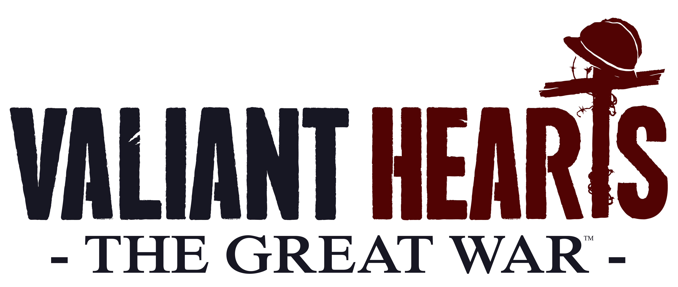

COMUNICATO STAMPA N. 11

VALIANT HEARTS: THE GREAT WAR™,
IL GIOCO A “TRA LE ROCCE E IL CIELO”

Valiant Hearts è un’avventura interattiva che offre ai giocatori uno sguardo inedito sulla vita di alcuni personaggi nelle trincee della prima guerra mondiale.
La collaborazione tra Ubisoft® e il Festival “Tra le Rocce e il Cielo” - che si svolge in Vallarsa (TN) dal 21 al 24 agosto – darà la possibilità di provare il nuovo gioco nato in occasione del Centenario della Grande Guerra.

All’interno del percorso espositivo IN CAMMINO VERSO LA PACE Viaggi attraverso la Grande Guerra al Teatro Tenda di Raossi - che sarà inaugurato sabato 2 agosto alle 17.30 e rimarrà aperto per tutto il mese dal martedì alla domenica dalle 10 alle 12 e dalle 15.30 alle 18.30 - vi sarà una postazione in cui grandi e piccini potranno mettere alla prova la propria abilità e testare il gioco.

Valiant Hearts: The Great War™ è la storia di un amore sofferto e di destini che si intrecciano sullo sfondo di un mondo straziato dai conflitti sviluppato da un piccolo team nello studio Ubisoft di Montpellier. Il team sta utilizzando il motore UbiArt Framework per animare in maniera realistica e immediata una grafica in stile fumetto, caratterizzata da un’ampia gamma di colori e ambientazioni, in grado di creare un netto contrasto visivo come umide trincee, foreste lussureggianti e campi innevati. Grazie al motore grafico UbiArt Framework programmatori e grafici hanno potuto letteralmente dare vita alla propria visione artistica, inserendola direttamente nel mondo di gioco.
Il gioco è un perfetto equilibrio tra esplorazione, azione ed enigmi in una storia emozionante che si svolge nei luoghi simbolo della prima guerra mondiale. I giocatori potranno rivivere le battaglie più famose del conflitto, come il Fronte occidentale, la Marna, Verdun o la Somme.
La bibliografia storica del gioco ricca di fotografie e documenti inediti, è stata realizzata grazie alla collaborazione con Apocalypse, World War 1 e Apocalypse 10 Lives, la celebre applicazione per iPad e web.
Apocalypse 10 Lives è una coinvolgente graphic novel che porta gli utenti nel cuore della Grande Guerra attraverso un racconto di quattro ore, due ore di video storici, più di 250 disegni, centinaia di fotografie e documenti inediti.
I protagonisti sono cinque eroi, le cui vite si incroceranno assistendo al conflitto da ogni possibile fronte e incontrando altri personaggi più o meno famosi. Il tutto darà vita a cinque punti di vista diversi ma comunque significativi, su questo terribile periodo storico.

Al Teatro Tenda di Raossi per tutto il mese di agosto, dal martedì alla domenica dalle 10 alle 12 e dalle 15.30 alle 18.30, i giocatori potranno vivere un’intensa quanto divertente avventura digitale e seguire il cammino di quattro eroi improvvisati e il loro fedele compagno a quattro zampe, alle prese con le difficoltà e i pericoli della guerra. I destini dei personaggi sono legati a doppio filo tra loro e grazie alla potenza dei sentimenti e del sacrificio riusciranno ad affrontare gli orrori della guerra.

Per maggiori informazioni sul gioco visita: http://valiantheartsgame.com.
In occasione dell’uscita di Valiant Hearts: The Great War è stato rilasciato un trailer, disponibile qui.

Per scaricare le immagini clicca qui
Come arrivare al Teatro Tenda

Info e ufficio stampa
Stefania Costa
ufficiostampa@tralerocceeilcielo.it – tel. 3409827094

Associazione culturale “Tra le rocce e il cielo”
www.tralerocceeilcielo.it
traroccecielo.blogspot.it
Seguici su facebook www.facebook.com/tralerocceeilcielo
Seguici su Twitter https://twitter.com/TraRocceCielo

